

**Macroeconomia**

***Capítulo 2***

***Revisões***

## 1. Decisões de produção das empresas

* 1. **Possibilidades de Produção**

**1.1.1 Tecnologia**

Para produzir um dado produto são necessários fatores de produção e é usada uma dada técnica produtiva.

Pode ser feita uma analogia com um prato:

* *Fatores* de produção: ingredientes;
* *Técnica*: receita (é o conhecimento em si mesmo, é intangível);
* *Produto*: prato.

Mas há várias técnicas. **Tecnologia** é o conjunto de técnicas disponíveis.

**1.1.2 Função de Produção**

A escolha da técnica depende dos custos dos fatores de produção, da produtividade da técnica e do preço a que o produto será vendido.

Os economistas usualmente fazem uma descrição simplificada do progresso produtivo, sintetizando o leque de fatores de produção usados em algumas categorias.

*Exemplo:*

- Trabalho (*L*) – e não vários tipos de *L*;

- Serviços de capital (*K*) – e não os vários fatores físicos concretos

A tecnologia é expressa pela função de produção:

(9.1)

**Cada ponto da função de produção é uma técnica concreta**. Mas só são representadas na função de produção as **técnicas não dominadas** (ou seja, aquelas que, para a mesma quantidade de fatores de produção, permitem atingir o produto máximo).

**1.1.3 Propriedades Básicas da Função de Produção**

**[Fig. 9.2, p. 314] Função de produção**

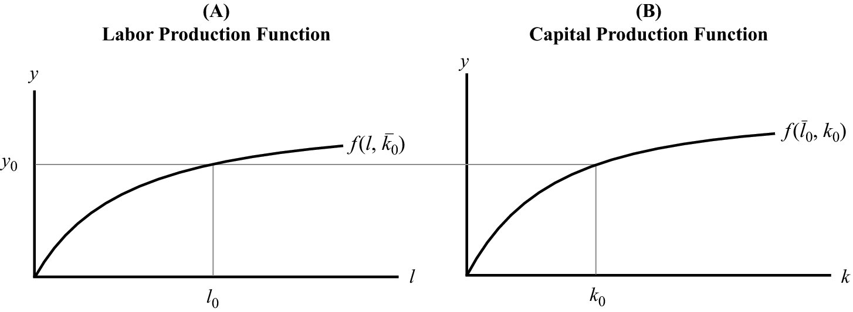

1. Mostra como a produção varia com *l* (assumindo *k* fixo a ) → **função de produção do trabalho**
2. Mostra como a produção varia com *k* (assumindo *l* fixo a ) → **função de produção do capital**

**O que justifica a configuração da função de produção?**

Ela reflete **3 propriedades básicas** consensuais:

* Se fatores de produção = 0 ⭢ produto = 0 (“não há almoços grátis”): função de produção **passa pela origem**!
* Função de produção é **crescente** em cada um dos fatores: inclinação positiva!
* Função de produção exibe **rendimentos decrescentes** dos fatores de produção. Um acréscimo num fator de produção com os outros constantes, leva a um aumento da produção mas menor que o decorrente de acréscimos anteriores: **função de produção é côncava!**

**O que ocorre se um dos fatores de produção variar?** (por exemplo, → ) Vejamos a Fig 9.3.

**Painel (A):** é uma deslocação ao longo da curva da função de produção do trabalho

( →

**Painel (B):** a alteração em implica uma deslocação da função de produção do capital (para cima, neste caso, i.e., uma deslocação da curva) → passará pelo ponto ().

**[Fig. 9.3, p. 316] Efeito de um aumento de um fator de produção**

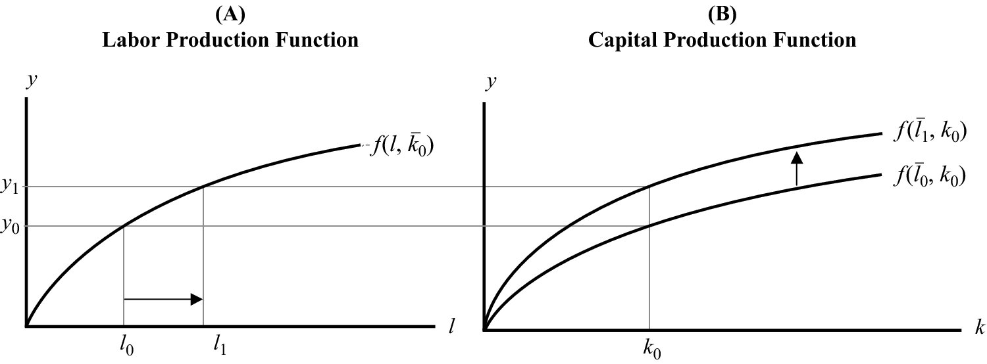

Se fosse uma variação do capital seria semelhante, mas as alterações nos gráficos seriam ao contrário.

**1.1.4 Economias de Escala**

Também podemos classificar as funções de produção pela forma como respondem a acréscimos igualmente proporcionais em todos os fatores. Assim, **se todos os fatores aumentarem na mesma proporção, a função de produção terá**:

* **Rendimentos constantes à escala** se o produto aumentar na mesma proporção que o aumento dos fatores de produção;
* **Rendimentos crescentes à escala** se aumentar numa proporção maior que o aumento dos fatores de produção;
* **Rendimentos decrescentes à escala** se aumentar numa proporção menor que o aumento dos fatores de produção.

Vejamos **graficamente os 2 primeiros casos**:

1. Rendimentos constantes à escala

**[Fig. 9.4, p. 317] Rendimentos constantes à escala**

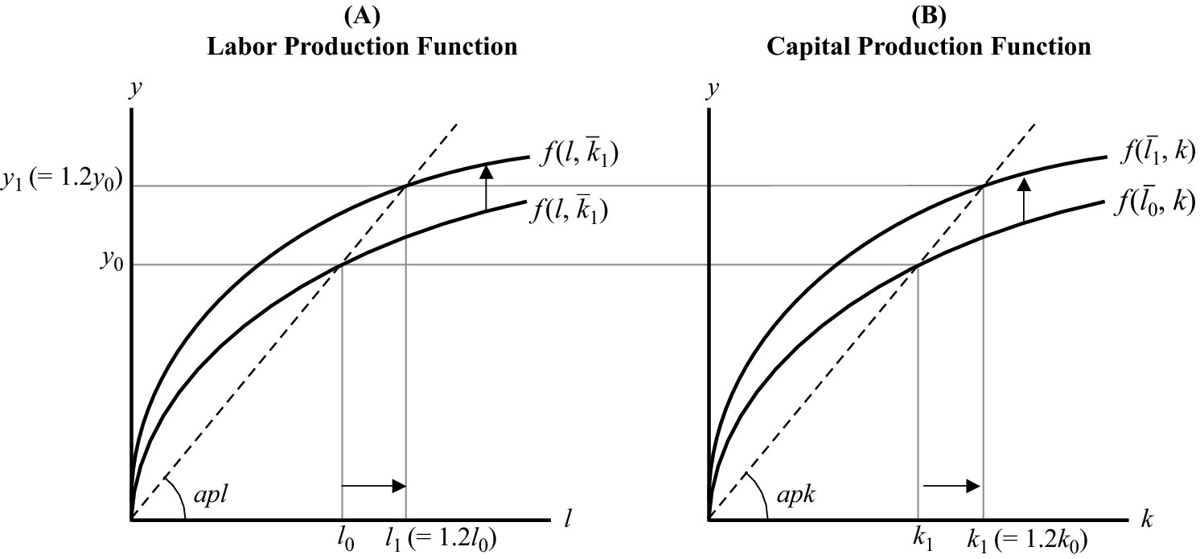

A função de produção passa pelos pontos correspondentes às combinações *input*-*output* iniciais:

() e ()

* **Produto médio do trabalho (*apl*):** número de unidades de produto por unidade de trabalho. Calcula-se do seguinte modo:

Este valor corresponde à inclinação de uma reta desde a origem até a um ponto na função de produção do trabalho.

* **Produto médio do capital** **(*apk*):** número de unidades de produto por unidade de capital. Calcula-se do seguinte modo:

Este valor corresponde à inclinação de uma reta desde a origem até a um ponto na função de produção do capital.

Suponhamos que *l* e *k* aumentam 20%, ou seja,

Como existem rendimentos constantes à escala, também o produto terá de aumentar 20%:

**Neste caso, *apl* e *apk* permanecem inalterados.**

1. Rendimentos crescentes à escala

**[Fig. 9.5, p. 318] Rendimentos crescentes à escala**

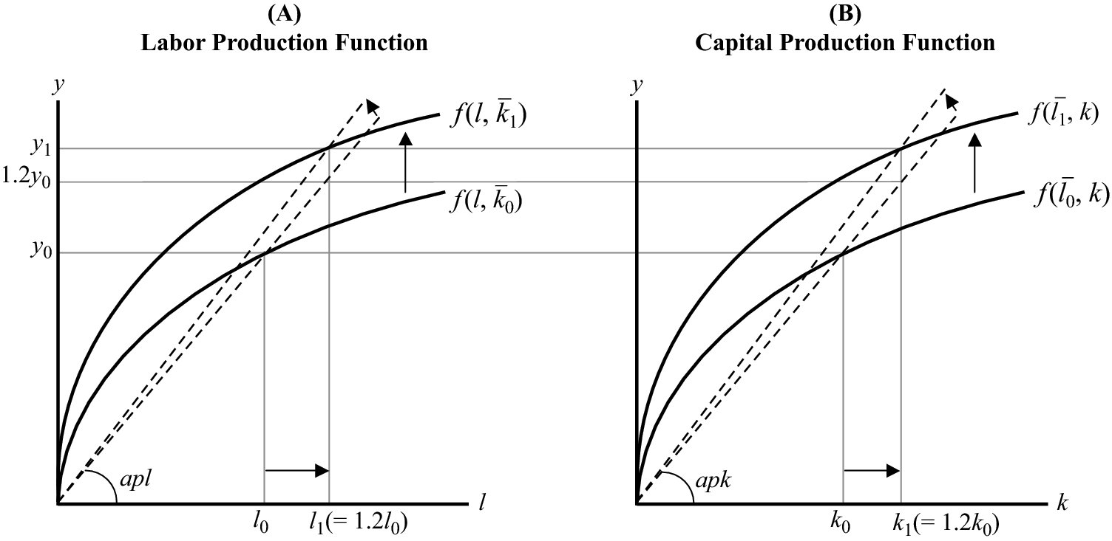

*l* e *k* aumentam 20% mas agora *y* irá aumentar mais que 20%.

As retas da origem aos pontos nas funções de produção são agora mais inclinadas, ou seja, *apl* e *apk* aumentam.

**1.2 Produção ótima**

A função de produção expressa as possibilidades tecnológicas disponíveis para a empresa. A empresa escolherá a que lhe permitir maximizar os lucros, o que ocorre quando **receita marginal (*MR*) = custo marginal (*MC*).**

**MC** – pequeno aumento no custo dos fatores de produção atribuível a um aumento de 1unidade na produção.

**MR** – pequeno aumento na receita dos fatores de produção atribuível à venda de 1 unidade adicional de produção.

Esta condição aplica-se a todas as formas de concorrência (perfeita ou imperfeita). Consideremos o caso de concorrência perfeita, em que a empresa é *price taker*. **Teremos então**:

Logo:

Assim, a empresa maximizará os seus lucros quando usar uma quantidade de *l* tal que:

Esta condição é equivalente a:

(9.2)

▼

Podemos então dizer que a **condição de maximização do lucro equivale a usar a quantidade de *l* tal que o produto marginal do trabalho (*mpl*) é igual ao salário real** (neste caso, salário em termos do output que compra).

O produto marginal do trabalho é a produção adicional produzida, mantendo constante o capital utilizado, como resultado de uma unidade adicional de trabalho.

Ex: fábrica de bolas; w = 10 euros/h; preço bola = 2 euros; salário real = 5 bolas):

(9.3)

Vejamos agora a **relação entre a regra de maximização do lucro e a representação gráfica da função de produção**:

**[Fig. 9.6, p. 322] Produto marginal do trabalho (variações discretas)**

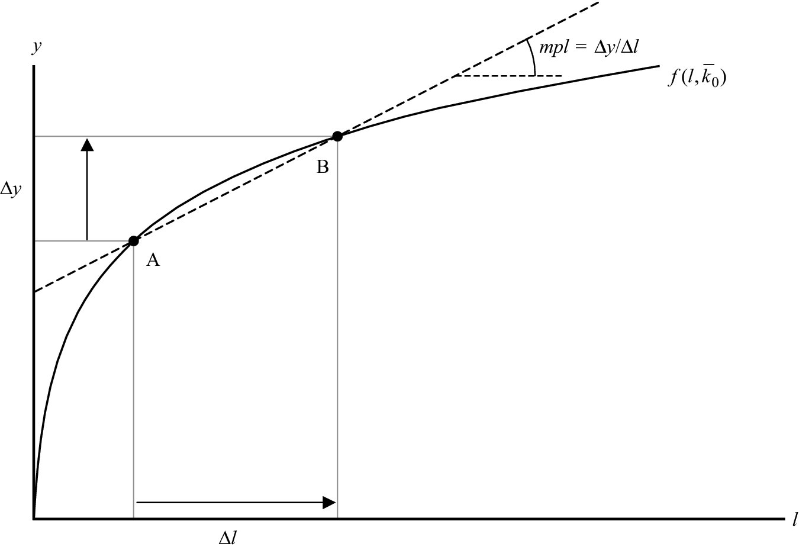

A linha que passa em *A* e *B* tem inclinação e corresponde a *mpl*.

Consideremos agora que é infinitesimal ► à medida que se reduz, a inclinação da reta que passa em *A* e *B* vai aumentando.

**[Fig. 9.7, p. 323] Produto marginal do trabalho (variações infinitesimais)**

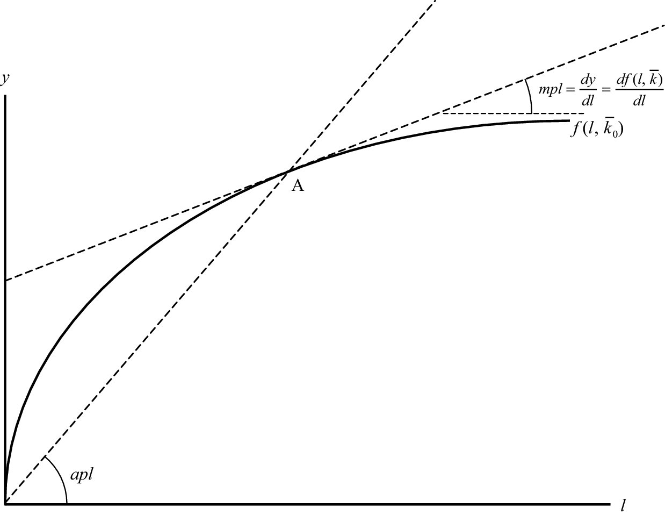

Seja:

- variação discreta

*d* – variação infinitesimal

**A reta tangente ao ponto *A* tem inclinação (*mpl*) dada por**:

(1ª derivada da função de produção em relação ao trabalho)

E, como sabemos, *mpl* decresce com *l* (rendimentos marginais decrescentes do trabalho).

Neste caso, a condição de maximização do lucro é dada por:

(9.4)

É importante notar que *mpl*, **no ponto de maximização do lucro**, é sempre inferior a *apl* (*mpl* < *apl*), o que aliás decorre da existência de rendimentos marginais decrescentes, i.e., acrescentar uma unidade de trabalho aumenta o produto, mas por menos do que a média das unidades de trabalho adicionadas anteriormente.

Com as necessárias adaptações, o raciocínio feito para *l* pode também ser feito para *k* (com *l* fixo). Teremos:

Ou, para variações infinitesimais:

em que é a “renda real implícita” representando o custo que teria essa unidade de se fosse adquirida no mercado.

Também agora, *mpk* < *apk*.

A **quantidade óptima dos fatores de produçã**o pode representar-se graficamente como:

**[Fig. 9.8, p. 324] Produção ótima e preços dos fatores de produção**

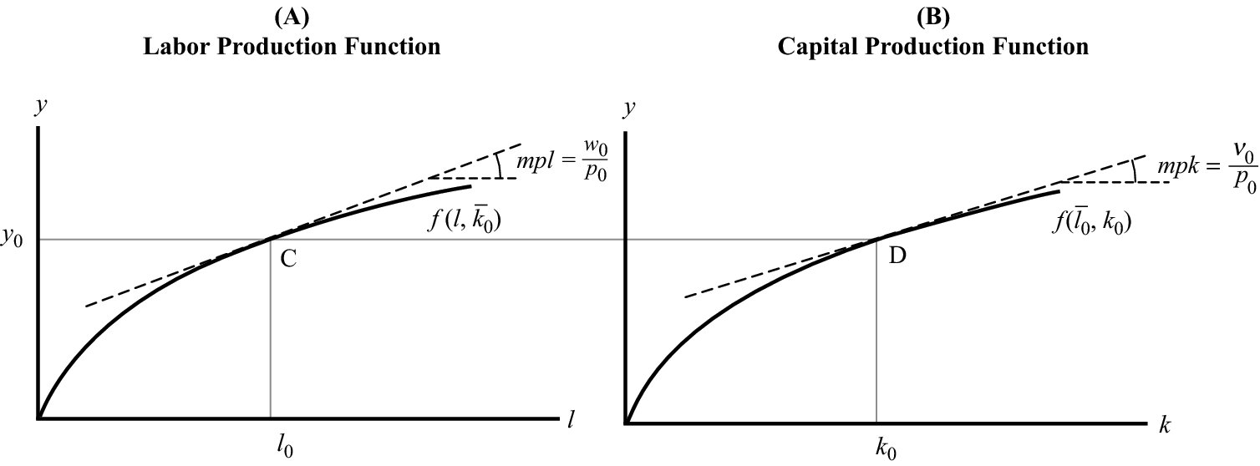

↓

()

E **o que acontece quando o preço dos fatores muda**? O mix de fatores também irá mudar!

*Exemplo:*

Se o trabalho se torna mais barato (porque há mais pessoas a desejarem trabalhar por causa de crescimento demográfico que decorreu em décadas anteriores, imigração ou aumento da taxa de participação), as empresas quererão contratar mais trabalhadores.

**[Fig. 9.9, p. 325] Alteração de preços dos fatores de produção**

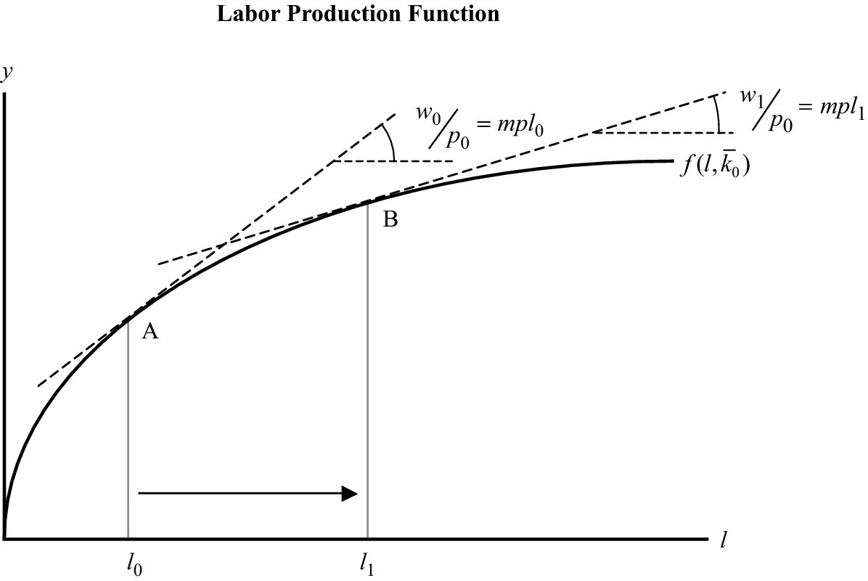

→ e este salário real deve ser igual a *mpl*, que será menor

Como há rendimentos marginais decrescentes, esse *mpl* menor tem de corresponder a um *l* maior ⭢ , caso em que .